Меншиковский дворец
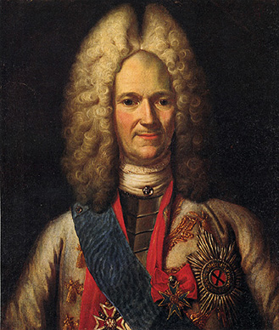Александр Данилович Меншиков.
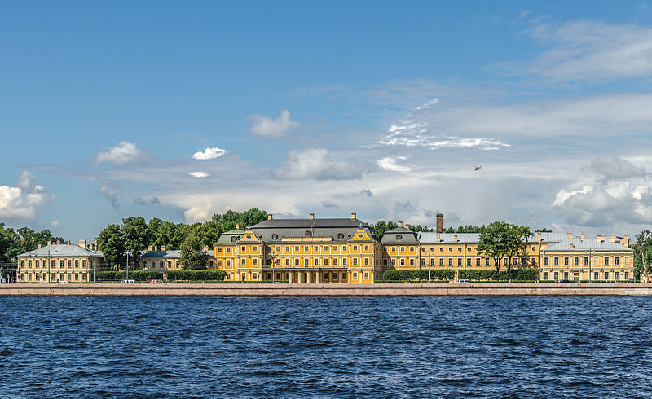
Меншиковский дворец — построенный для приближенного императора Петра Первого, первого губернатора Санкт-Петербурга Александра Даниловича Меншикова дворец в стиле Петровского барокко, первое каменное здание Санкт-Петербурга.Проект воплощён в жизнь стараниями приглашённых зодчих Джиованни Мария Фонтана и Готфрид Иоганн Шеделя.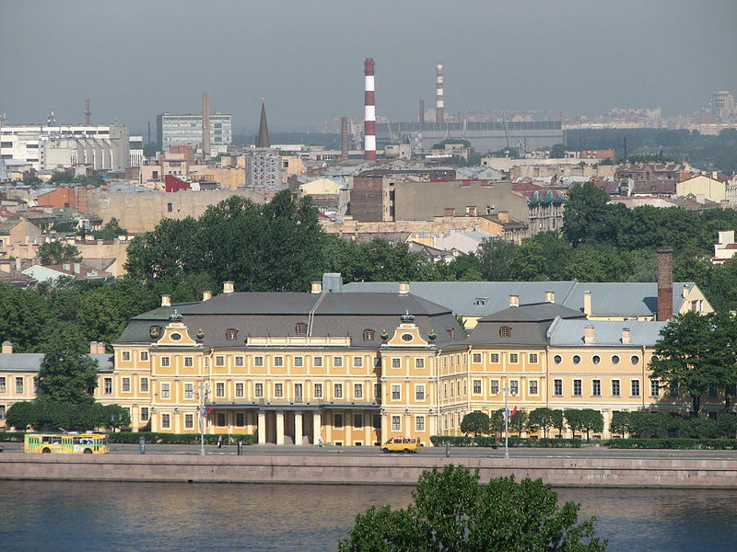
В результате Северной войны, к России были присоединены новые земли на побережье Финского залива и в устье Невы, одиннадцатая часть которых была отдана сподвижнику Петра Великого и талантливому полководцу Северной войны Александру Меншикову. Среди них числились территория городской усадьбы, а также загородной резиденции.
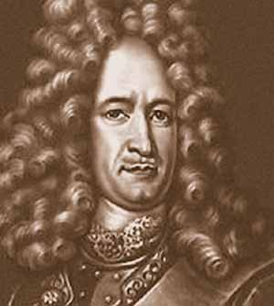
Александр Данилович Меншиков — основатель и первый хозяин дворца
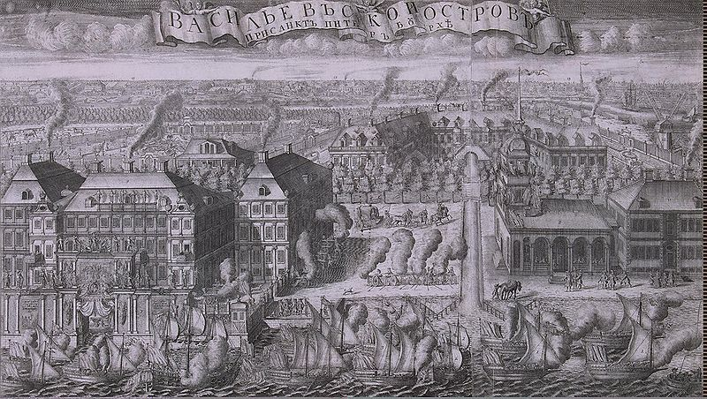
Усадьба Меншикова и посольский дворец по соседству — гравюра А.Зубова, 1715 Строительство дворца началось в мае 1710 года по проекту Джиованни Мария Фонтана и Готфрид Иоганн Шеделя. K 1714 году большинство строительных работ было завершено, однако отделка интерьеров велась до 1727 года.
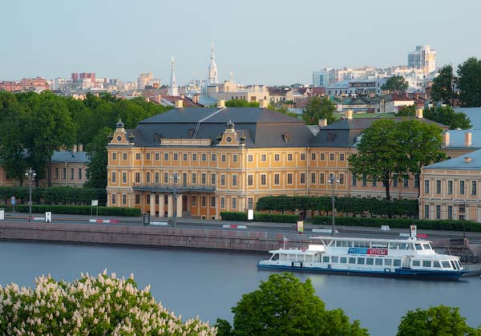
Усадьба светлейшего князя с цветником и садом протянулась через весь остров от Большой до Малой Невы. На ее территории располагались бани, медоварня, хлебопекарня, кузница. Царь Петр Первый называл этот дворец Посольским домом и проводил там почти все праздничные пиры и торжественные обеды. В Меншиковском дворце свадьбу сыграли царевич Алексей и немецкая принцесса Шарлотта София (в православии Наталия Алексеевна) и племянница Петра Первого, будущая российская императрица Анна Иоанновна с герцогом Курляндским.
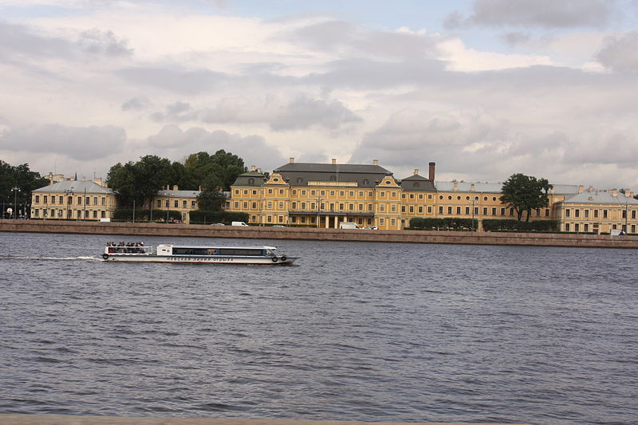
В 1727 году князь Меншиков был обвинен в государственной измене и казнокрадстве и сослан в Берёзов. Его дворец поступил в казну.
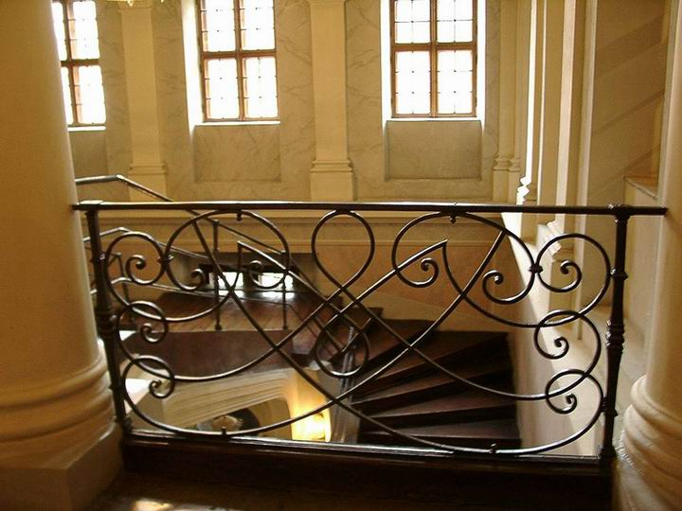
В 1731 году архитектор Доменико Трезини перестроил здание для Сухопутного Шляхетского корпуса (с 1800 года Кадетский), и уже в 1731 году здание и весь огромный земельный участок были переданы в пользование Кадетскому корпусу. Вскоре на территории был выстроен комплекс новых зданий (дома 1,3,5 по Кадетской линии).
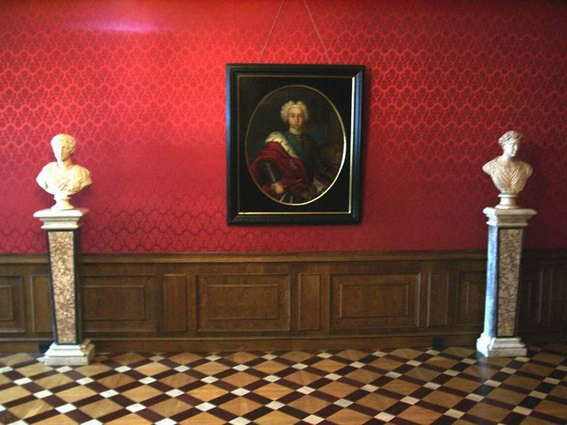
Позже главный, невский фасад дворца был изменен и получил более упрощенный облик. Вместо мансардной кровли появилась двускатная, вместо центрального аттика со скульптурами — лучковый фронтон. В работах по перестройке дворца под нужды Кадетского корпуса во второй половине XVIII века участвовали Иван Старов, Василий Баженов, Юрий Фельтен.
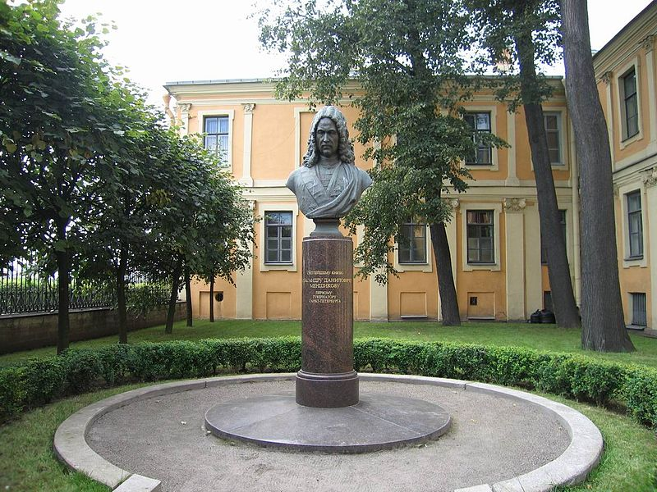
Первая научная реставрация здания прошла еще в конце XIX века. Но подлинное возрождение дворца началось в 1966 году под руководством А. Э. Гессена. Тем не менее, реставрационные работы в Меншиковском дворце еще продолжаются, хотя сделано уже очень много.
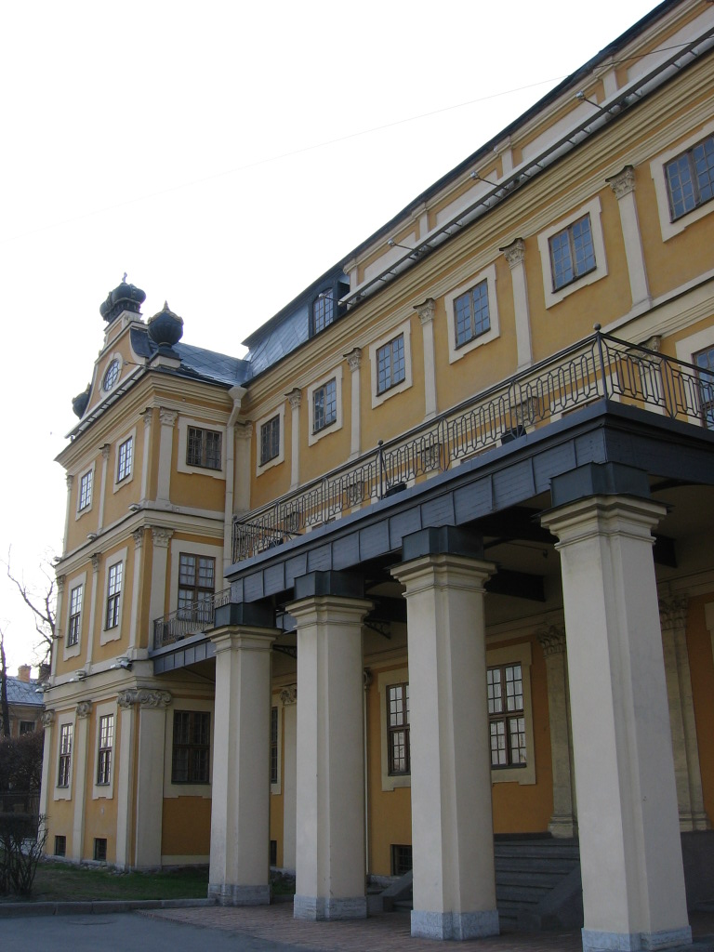
Дворец представляет собой яркий пример петровского барокко. Главный фасад здания эффектно подчёркнут пилястрами с каменными капителями и завершается аттиком, в то время, как боковые ризалиты — вычурными фронтонами с позолоченными княжескими коронами и вензелями. Венчает строение высокая Мансарда «с изломом». Парадная акцентирована портиком из деревянных колонн, искусно имитирующих камень или мрамор. Над портиком — лоджия для оркестра, из года в год встречавшего прибывавших по Неве гостей. После постройки боковых двухэтажных флигелей и садовых строений, здание в плане стало замкнутым.
В настоящее время дворец является филиалом Государственного Эрмитажа,признан памятником архитектуры федерального значения, охраняемым государством.
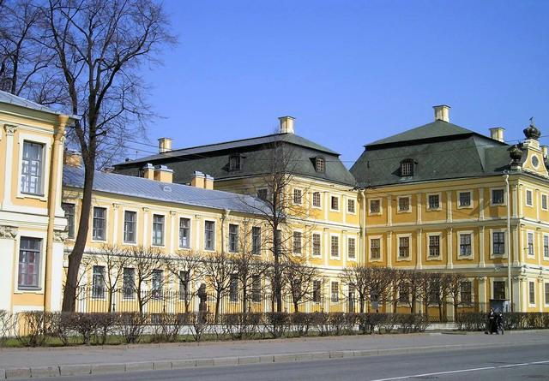

В советское время во дворце располагалось Военно-политическое училище им. Энгельса. В 1966 году было принято решение придать зданию первоначальный облик. Реставрация была завершена в 1981 году. Меншиковский дворец стал филиалом Эрмитажа. С этого времени там находится экспозиция истории и культуры России петровского времени.
До нашего времени от Меншиковской усадьбы сохранился только дворец.
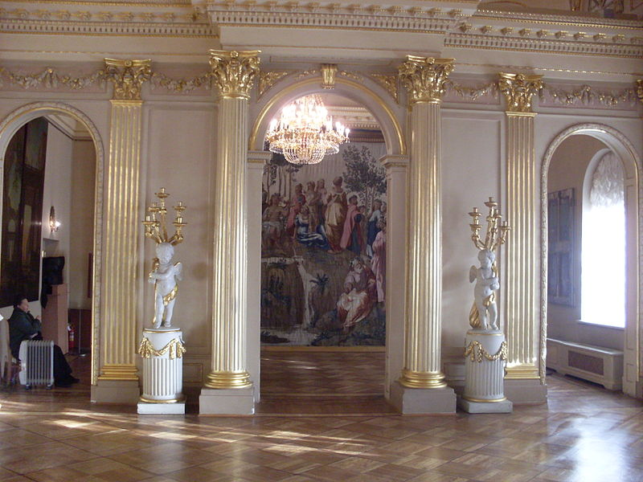Элементы парадного зала дворца.
ИНТЕРЬЕР ДВОРЦА
Для отделки использовались самые дорогие и современные материалы, некоторые из которых привозились из-за границы, а некоторые изготавливались русскими мастерами.
Особое внимание в интерьерах дворца обращают на себя: Ореховая — кабинет с облицовкой стен из ореха, великолепная анфилада парадных комнат, Большая палата со шпалерами XVII века и предметами декоративно-прикладного искусства
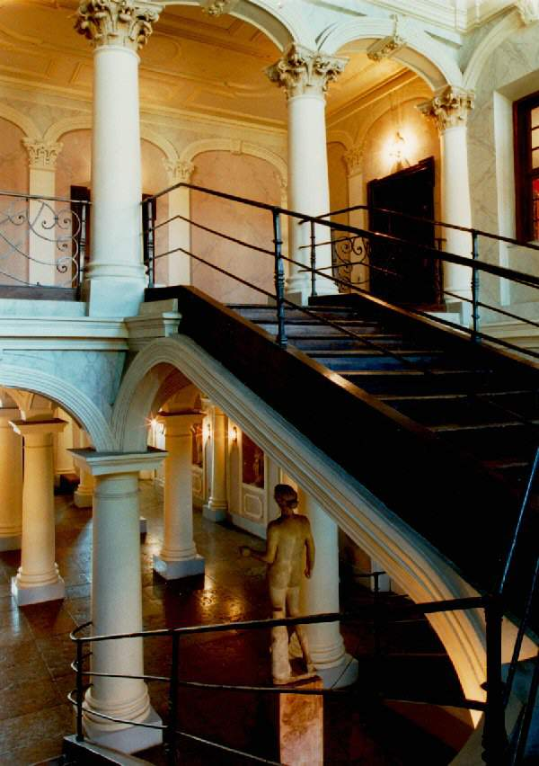
Парадная лестница.
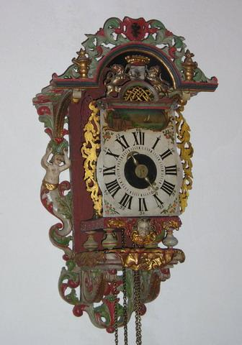
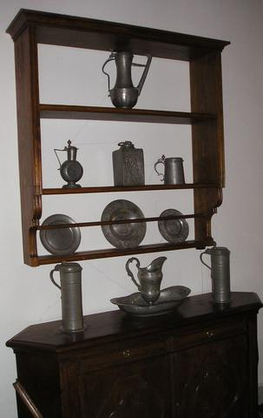
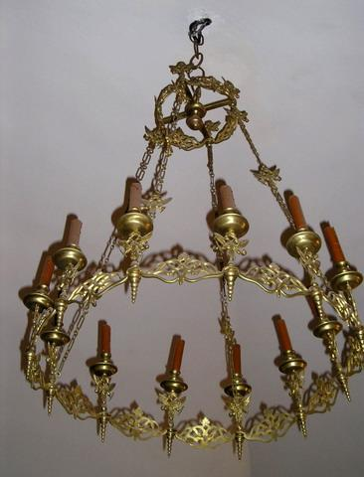
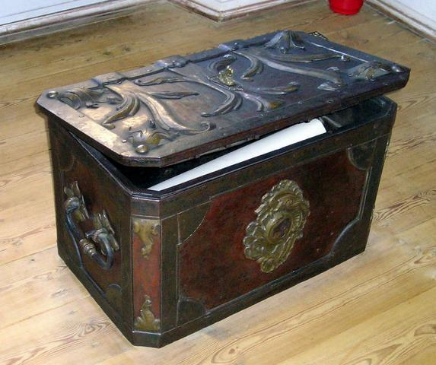

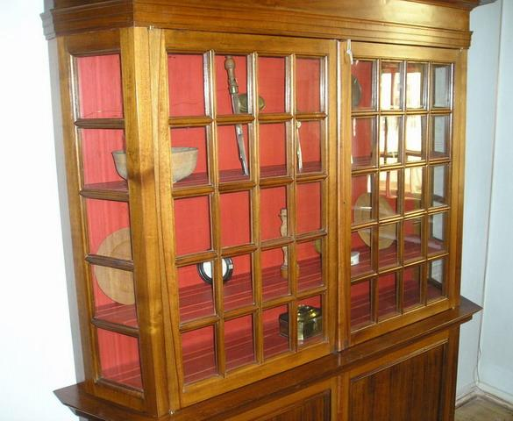
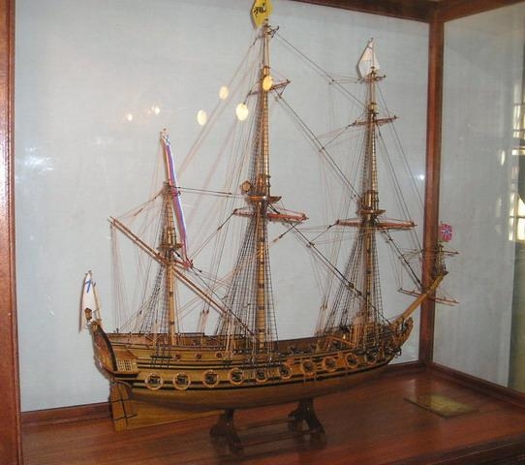
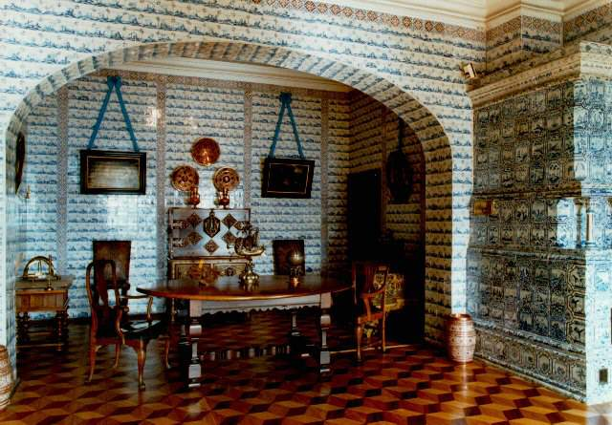Морской кабинет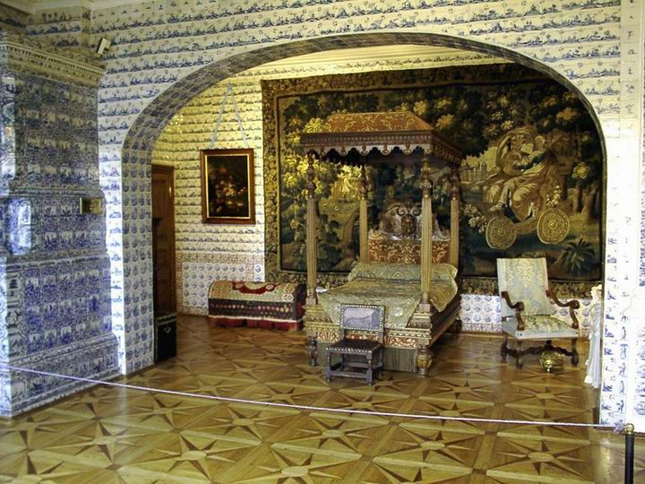Варварина спальня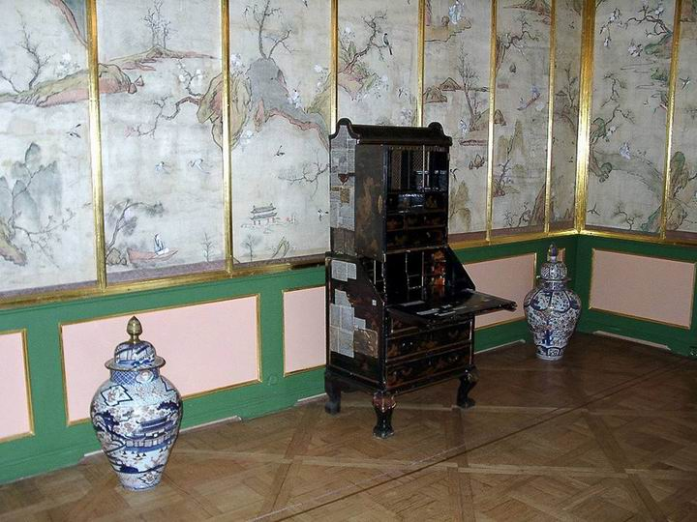Китайская гостиная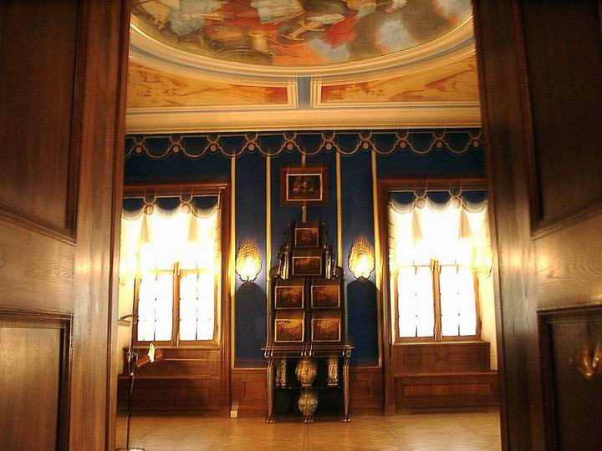Картинный зал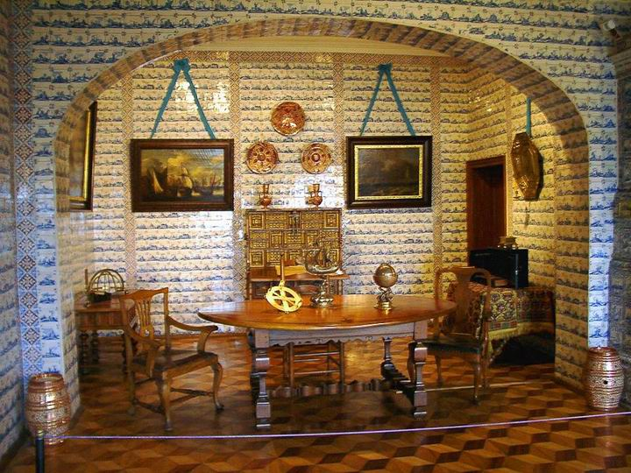Кабинет Меншикова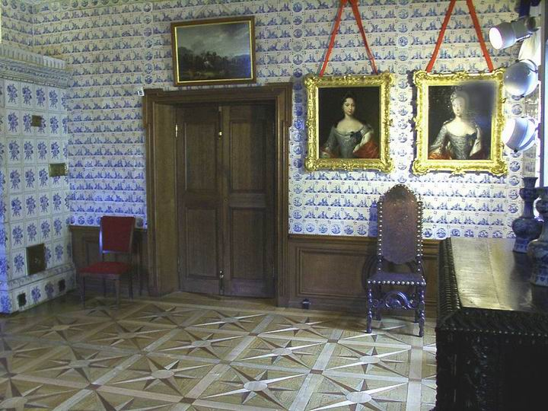Портреты дочерей князя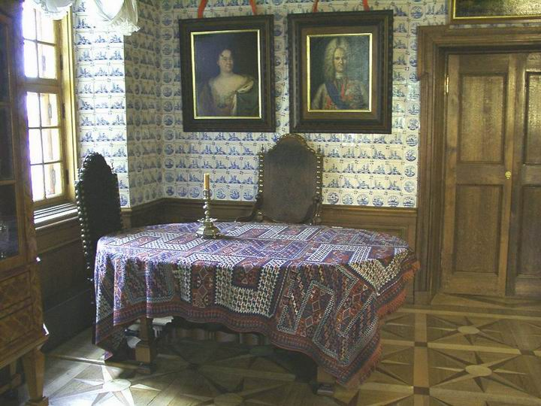Большие сени — парадный вестибюль — отличаются своим торжественным и нарядным обликом. В петровское время на первом этаже здания располагались некоторые служебные помещения и мастерские, обслуживающие князя. Второй этаж занимала княжеская семья. Помимо роскошных покоев, на этаже располагались парадные залы, галереи и анфилады.

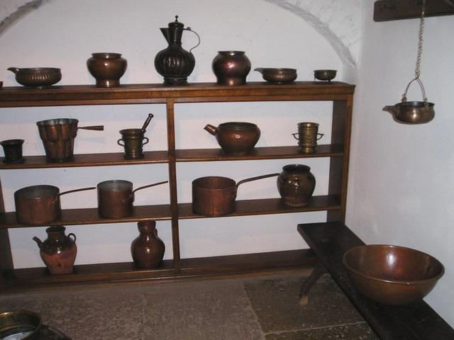
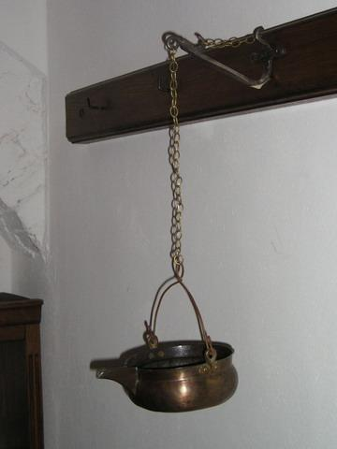
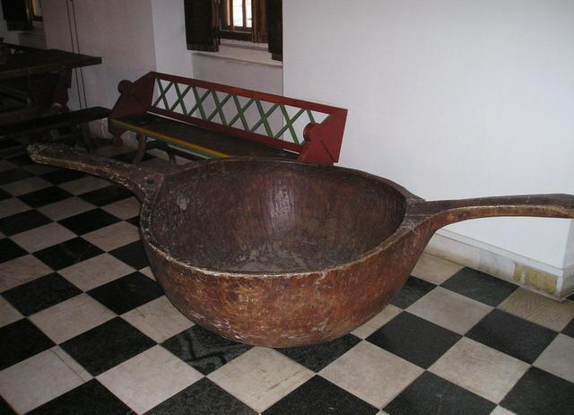
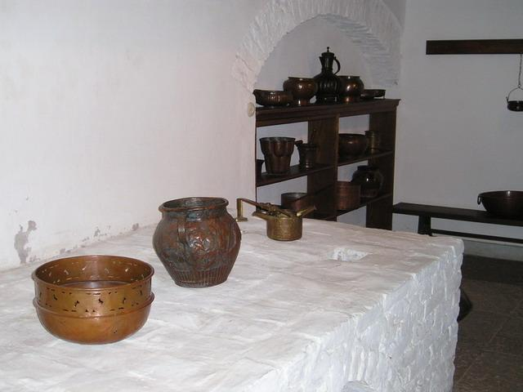
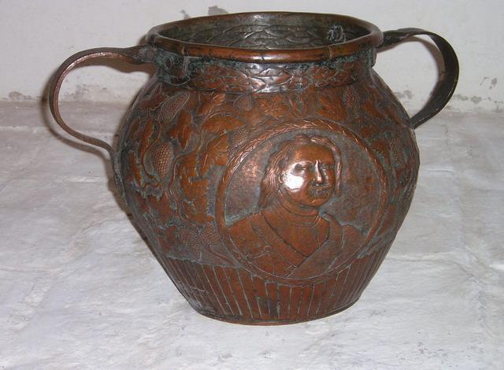
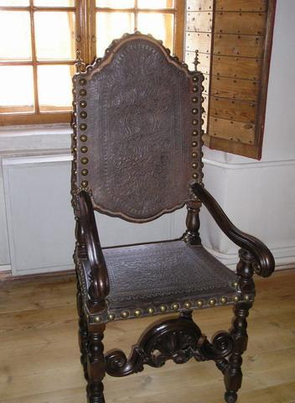
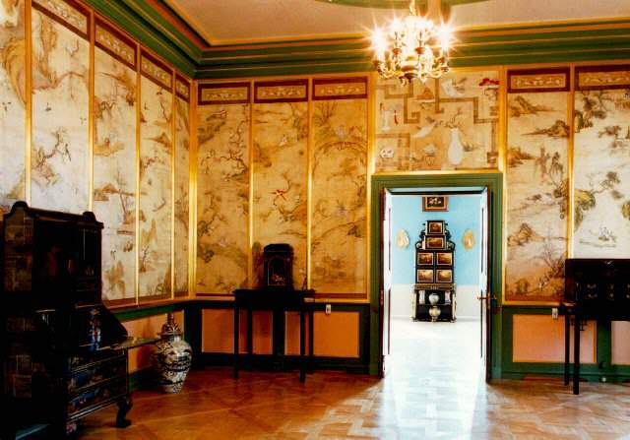
Ореховый кабинет
Китайский кабинет 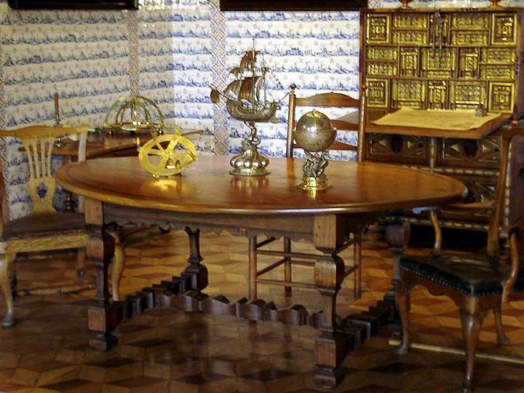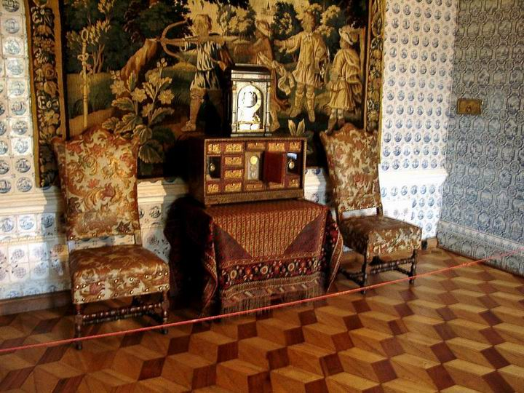
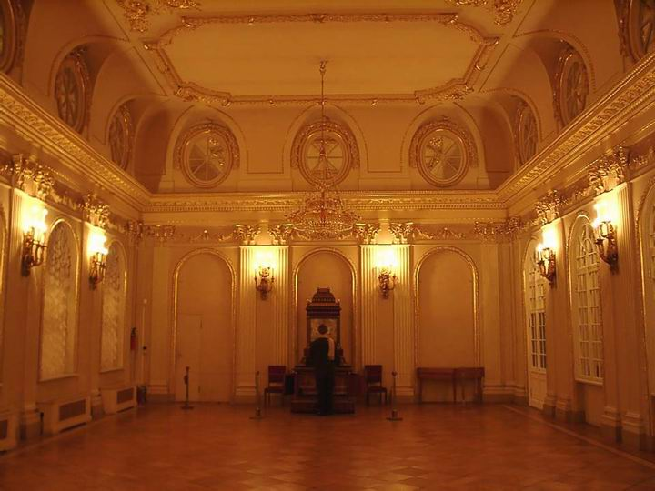
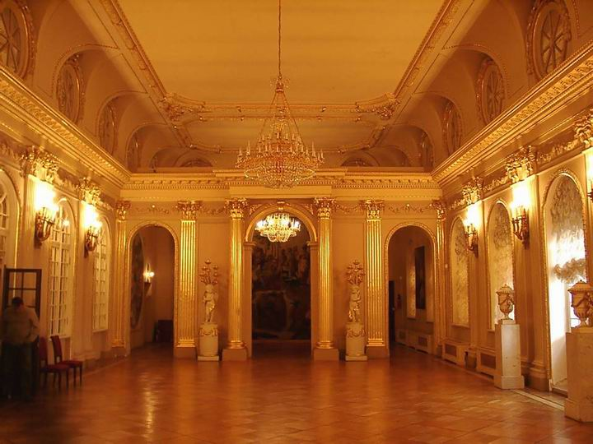Перестроенная церковь
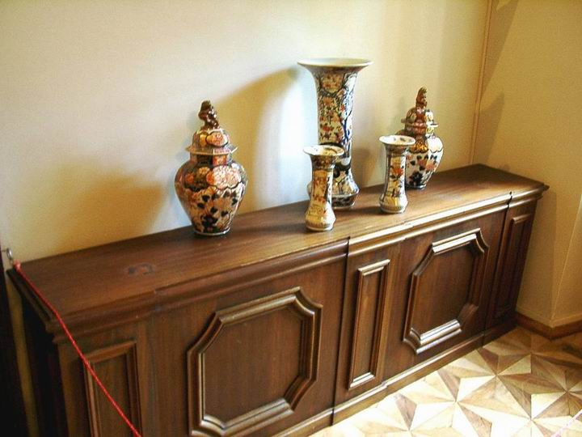Собрание китайского фарфора
